Základní škola a Mateřská škola Brumovice, okres Břeclav, příspěvková organizace
Jídelní lístek Týden od: 29. 5. 2023 do: 2. 6. 2023
29. 5. 2023
Pondělí | 1c,6,7,8 | Přesnídávka | kukuřičné lupínky v mléku, ovoce, šťáva
 | 1e,9 | Polévka | luštěninová
 | 3,7 | Oběd | gratinované brambory se smetanou a tvrdým sýrem, ZŠ ovoce, šťáva
 | 1ab,3,10 | Svačina | kmínový chléb se škvarkovou pomazánkou, zelenina, šťáva

30. 5. 2023
Úterý | 1b,4,6,7,10,11,  13 | Přesnídávka | celozrnný chléb s tuňákovou pomazánkou, zelenina, šťáva
 | 1d,9 | Polévka | zeleninová s ovesnými vločkami
 | 1a,3,7 | Oběd | boloňské špagety s mletým masem, šťáva
 | 1ab,7 | Svačina | žitnopšen.chléb s hermelínovou pomazánkou, ovoce, mléko

31. 5. 2023
Středa | 1a,3,7 |  | Přesnídávka |  | ovocný tvarohový krém, piškoty, šťáva
 | 1a,3,9 |  | Polévka |  | mrkvová s tarhoňou
 | 1a,3,7 |  | Oběd |  | krůtí řízek v těstíčku, bramborová kaše, ZŠ kompot, šťáva
 | 1ac,7,11 |  | Svačina |  | sezamová bulka s máslem a tvrdým sýrem, ovoce, mléko
1. 6. 2023
Čtvrtek | 1ac,7,12 | Přesnídávka | rohlík se šunkovou pomazánkou, ovoce, šťáva
 | 1a,9 | Polévka | gulášová
 | 1ac,3,7 | Oběd | žemlovka, bílá káva
 | 1ab,7 | Svačina | žitnopšen.chléb se špenátovou pomazánkou, zelenina, šťáva

2. 6. 2023
Pátek | 1ac,7 |  |  | Přesnídávka |  |  | veka s Lučinou, ovoce, ochucené mléko
 | 1a,3,9 |  |  | Polévka |  |  | krupicová s vejcem
 | 1a,7 |  |  | Oběd |  |  | mexický guláš, basmati rýže, voda
 | 1ab,7 |  |  | Přesnídávka |  |  | kmínový chléb s pažitkovou pomazánkou, zelenina, šťáva
Jídlo je určené k okamžité spotřebě.
Pitný režim je zajištěný celý den! Denně je k obědu možnost výběru šťávy, vody nebo mléka.
Změna jídelníčku vyhrazena.

Zodpovídá: vedoucí ŠJ Veronika Veselá
Vaří: Eva Hájková, Martina Stejskalová

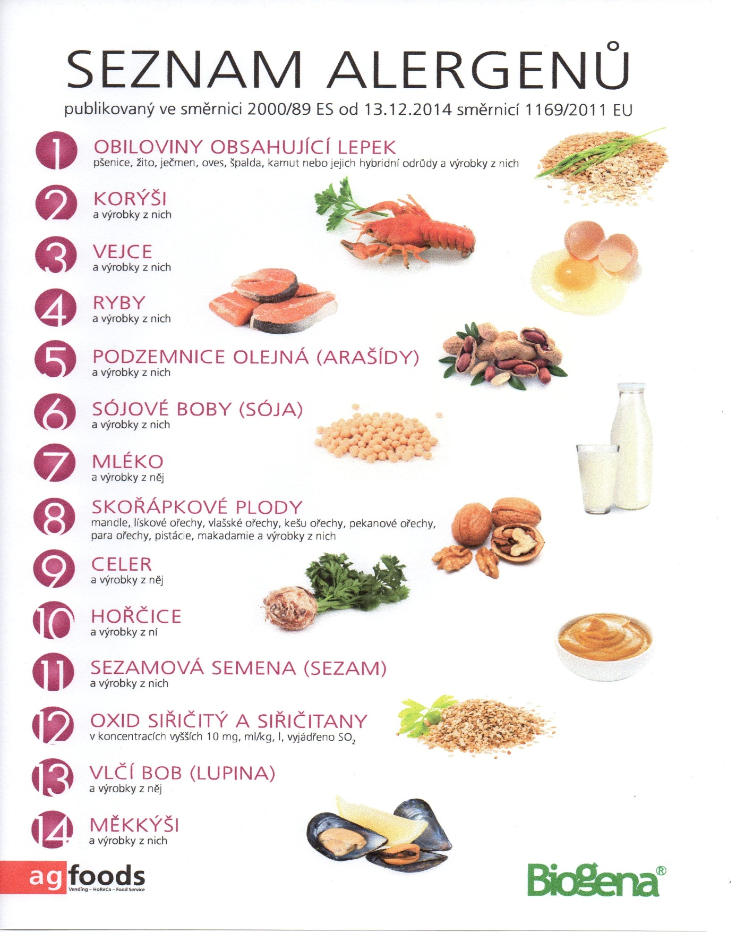

OBILOVINY OBSAHUJÍCÍ LEPEK: 1 a) pšenice
b) žito
c) oves
d) špalda
e) kamut

